**TRƯỜNG ĐẠI HỌC GIAO THÔNG VẬN TẢI**

**KHOA CÔNG NGHỆ THÔNG TIN**

----o0o----



**BÁO CÁO**

**BÀI TẬP LỚN**

**BỘ MÔN THIẾT KẾ WEBSITE**

|  |  |  |
| --- | --- | --- |
| Giảng viên hướng dẫn | : | Thầy Lại Mạnh Dũng |
| Lớp | : | Công nghệ thông tin 1 |
| Sinh viên thực hiện | : | Trịnh Thành Nam |
|  |  | Vũ Thế Nguyên |
|  |  | Vũ Văn Thiện |
|  |  | Hoàng Huy Hiệu |

**Hà Nội, 2022**

MỤC LỤC

I, Đề tài 3

1, Sơ lược về hệ thống 3

2, Nghiệp vụ của hệ thống (giới thiệu bài toán) 3

3,Mục đích, yêu cầu 4

II,Khảo sát phân tích 4

1,Tìm hiểu các trang web có cùng chủ để 4

2,Đối tượng sử dụng 5

3,Các chức năng cơ bản của từng đối tượng 5

III, Thiết kế 6

1, Sơ đồ use-case diagram 6

2, Sơ đồ site map 7

3, Sơ đồ wireframe cho mỗi trang trong website 7

IV, Triển khai 12

V,Kiểm thử 13

VI, Tự đánh giá 13

LỜI NÓI ĐẦU

Trong thời đại ngày nay, với sự phát triển nhanh chóng của công nghệ thông tin được áp dụng trên mọi lĩnh vực của cuộc sống như kinh tế, chính trị, văn hóa xã hội, … tất cả đều cần có công nghệ thông tin. Như hiện nay chúng ta đã biết lập trình và thiết kế Website có thể được coi là ngành “hot” mà hiện nay chúng ta đang rất quan tâm.

Bản báo cáo là những nội dung cơ bản về bài tập lớn trong việc xây dựng một website của nhóm. Do hạn chế về kiến thức, kinh nghiệm,…các nội dung còn có thể thiếu sót. ,….Hi vọng bản báo cáo sẽ được tiếp tục phát triển trong tương lai.

Nhóm thực hiện chúng em xin chân thành gửi lời cảm ơn tới thầy Lại Mạnh Dũng– Giảng viên bộ môn Thiết kế Website, khoa Công nghệ thông tin, đã tận tình giảng dạy những kiến thức chuyên môn, chỉ bảo, gợi ý, giúp đỡ và tạo điều kiện thuận lợi để chúng em có thể hoàn thành bản báo cáo này.

Các thành viên của nhóm gồm:

Trịnh Thành Nam

Vũ Thế Nguyên

Vũ văn Thiện

Hoàng Huy Hiệu

Chúng em xin chân thành cảm ơn!

# I, Đề tài

## 1, Sơ lược về hệ thống

Trong những năm qua, dưới tác động của cuộc cách mạng khoa học công nghệ và theo xu hướng của Quốc tế thì công nghiệp hóa, hiện đại hóa đất nước là con đường tất yếu mà các nước đang phát triển trong đó có Việt Nam phải trải qua để có thể bắt kịp được với các nước phát triển. Để bắt kịp xu hướng cùng với nhu cầu sử dụng Internet ngày càng nhiều, mọi lĩnh vực trong đời sống đã và đang chuyển đổi áp dụng công nghệ trên các nền tảng số vô cùng mạnh mẽ. Đặc biệt trong lĩnh vực dịch vụ giải trí với các hình thức như: đọc báo trực tuyến, thư viện điện tử, các dịch vụ xem trực tiếp,…

Hiện nay, xem phim là một trong những hình thức giải trí phổ biến trong đời sống xã hội. Thay vì phải đến tận rạp chiếu phim mua vé, mọi người có thể đặt qua các trang web trực tuyến một cách nhanh chóng. Không chỉ vậy, trong thời gian COVID-19, việc đặt vé online càng tăng vọt. Với số lượng đặt vé lớn như vậy không thể tránh khỏi những vấn đề trong việc bán vé, quản lí.

Nhằm đáp ứng nhu cầu đó, nhóm chúng em đã xây dựng trang web Quản lí bán vé xem phim có thể giúp việc quản lí, thống kê, lên kế hoạch bán vé trong các rạp chiếu phim trở lên thuận tiện hơn.

## 2, Nghiệp vụ của hệ thống (giới thiệu bài toán)

Qua khảo sát thực tế nhóm chúng em đưa ra đặc tả bài toán như sau: Người xem phim muốn tìm hiểu thông tin về các bộ phim, giá vé, thời gian công chiếu, các phim sắp công chiếu,… Bên cạnh đó, bộ phận quản lí muốn thống kê số lượng vé đã bán ra, đưa ra các bộ phim sắp công chiếu,…

Khi truy cập vào trang web, người xem có thể thấy thông tin về từng bộ phim với các chủ để, thể loại khác nhau, thời gian chiếu trong ngày, các phim hot trong tuần, tháng,… Về số lượng vé bán ra cũng được đưa ra và sắp xếp theo thứ tự hợp lí. Nếu mọi người gặp bất cứ khó khăn hay thắc mắc gì thì có thể kéo xuống cuối trang lấy thông tin của trang web rồi liên hệ để được tư vấn và giải đáp.

## 3,Mục đích, yêu cầu

Xây dựng và thiết kế trang web Quản lí vé xem phim online là xây dựng phần mềm ứng dụng được kết nối trên đường dây internet phục vụ nhu cầu tìm kiếm thông tin , quản lí mua bán trực tuyến.

Xây dựng trang web này giúp sinh viên có thể vận dụng kiến thức đã học trong bộ môn Thiết kế website vào thực tiễn, nâng cao khả năng thiết kế, trình bày một trang web.

# II,Khảo sát phân tích

## 1,Tìm hiểu các trang web có cùng chủ để

Trong quá trình thực hiện, nhóm chúng em đã tìm ra một vài trang web có chủ để tương tự, có thể kể đến như:

[Galaxy Cinema | rạp phim hay nhất Việt Nam 2022](https://www.galaxycine.vn/)

[Beta Cinemas (home page)](https://betacinemas.vn/home.htm)

<https://boxofficevietnam.com/>

* Giống nhau:
  + Cung cấp thông tin về các bộ phim, với từng chủ để, thể loại,…, các phim sắp công chiếu,..
  + Đưa ra các thông tin mới và chính xác.
  + Cập nhật nhanh chóng
  + Hộ trợ liên hệ, giải đáp thắc mắc của khách hàng.
* Khác nhau:
  + Trang web khác có mục đăng ký để người dùng tạo tài khoản của riêng mình. Có hỗ trợ boxchat để giải đáp thắc mắc
  + Trang web của nhóm có thống kê chi tiết về số lượng vé bán ra, sắp xếp theo thứ tự hợp lí.

## 2,Đối tượng sử dụng

* Wedsite hướng tới nhiều lứa tuổi khác nhau nhưng chủ yếu hướng tới những người quản lí bán vé xem phim
* Những người có nhu cầu tìm hiểu thông tin về các bộ phim đang chiếu và sắp chiếu.

## 3,Các chức năng cơ bản của từng đối tượng

Các thao tác của người dùng tại wedsite vô cùng đơn giản và nhanh gọn:

* Tại **Home Page**, người dùng có thể xem thông tin chi tiết về các bộ phim đang có mặt tại rạp với đầy đủ các thể loại khác nhau.
* Có thể tìm kiếm theo tên phim cần tìm tại thanh tìm kiếm phía trên góc phải màn hình
* Tại **Movie**, đưa ra các thông tin thời gian chi tiết từng bộ phim được chiếu trong ngày, thời gian công chiếu các bộ phim mới
* Tại **Ticket Price**, đưa ra giá vé cho từng đối tượng khi đi xem phim kèm theo loại ghế ngồi có thể lựa chọn, vị trí ghế ngồi,…
* Tại **Statics** , thống kê chi tiết các bộ phim có lượng bán vé cao nhất, các bộ phim hot trong thời gian vừa qua theo thứ tự hợp lí
* Cuối trang web, cung cấp thông tin liên hệ, đóng góp ý kiến, gửi phản hồi về chất lượng dịch vụ, khiếu nại dịch vụ,…

🡪 Mỗi thông tin mới luôn được wedsite cập nhật liên tục, các thông tin được cung cấp chính xác và mới nhất.

# III, Thiết kế

## 1, Sơ đồ use-case diagram

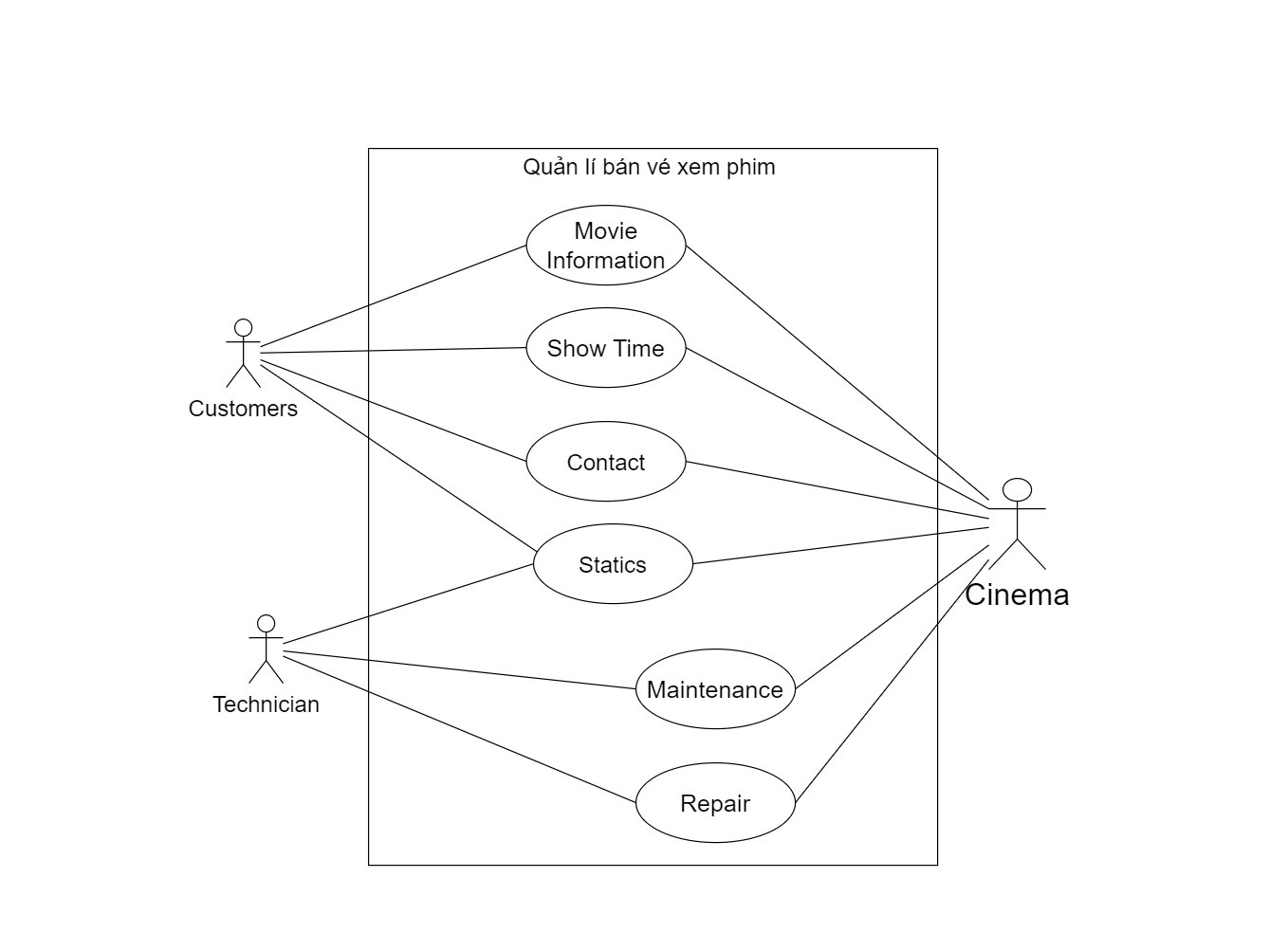

## 2, Sơ đồ site map

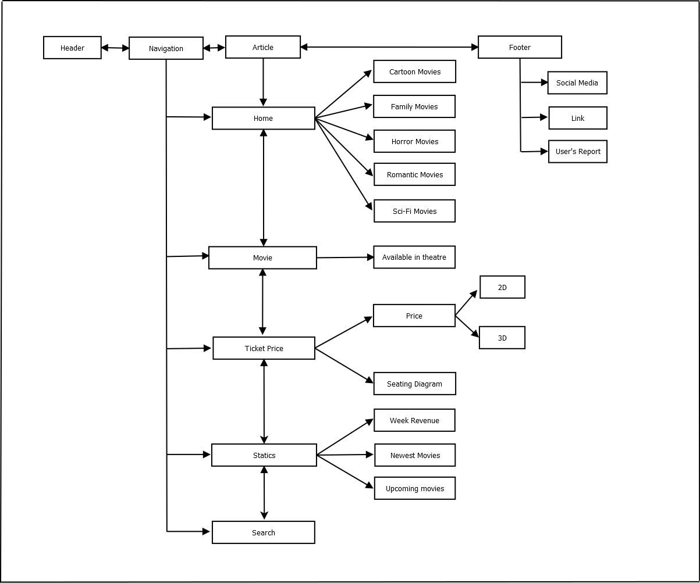

## 3, Sơ đồ wireframe cho mỗi trang trong website

**Home Page**

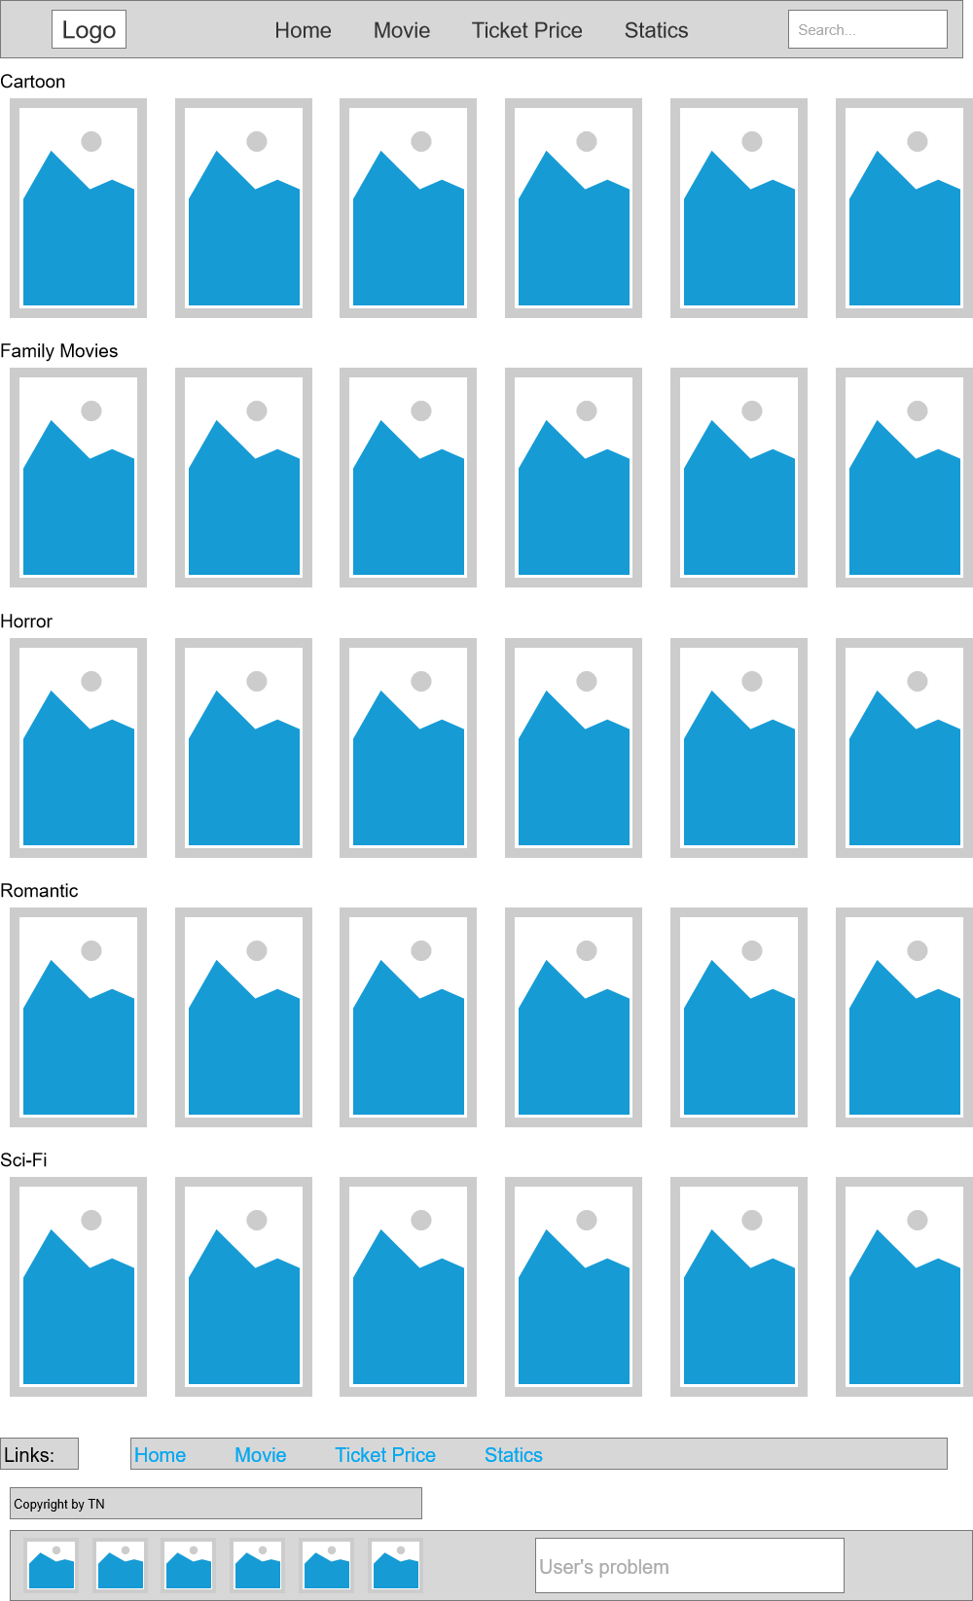

**Movies List**

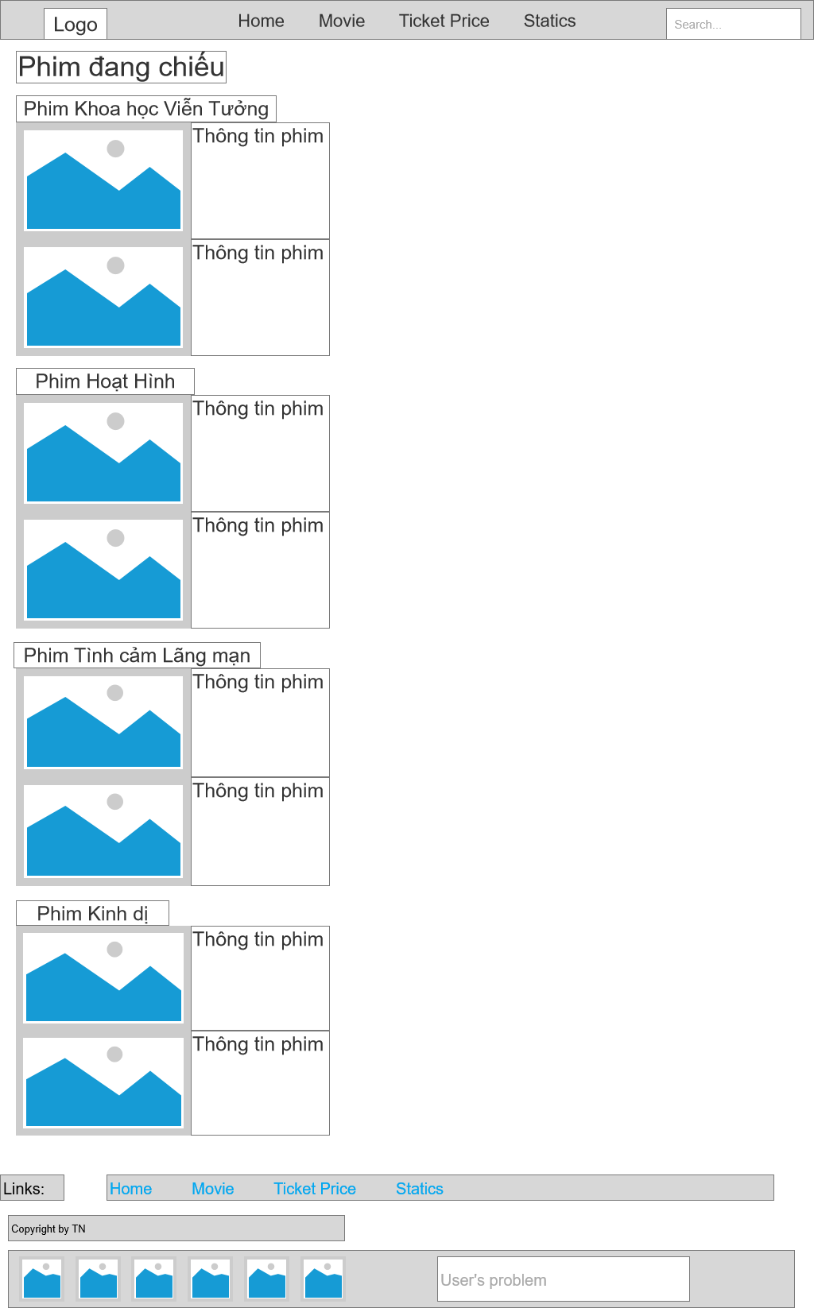

**Ticket Price**

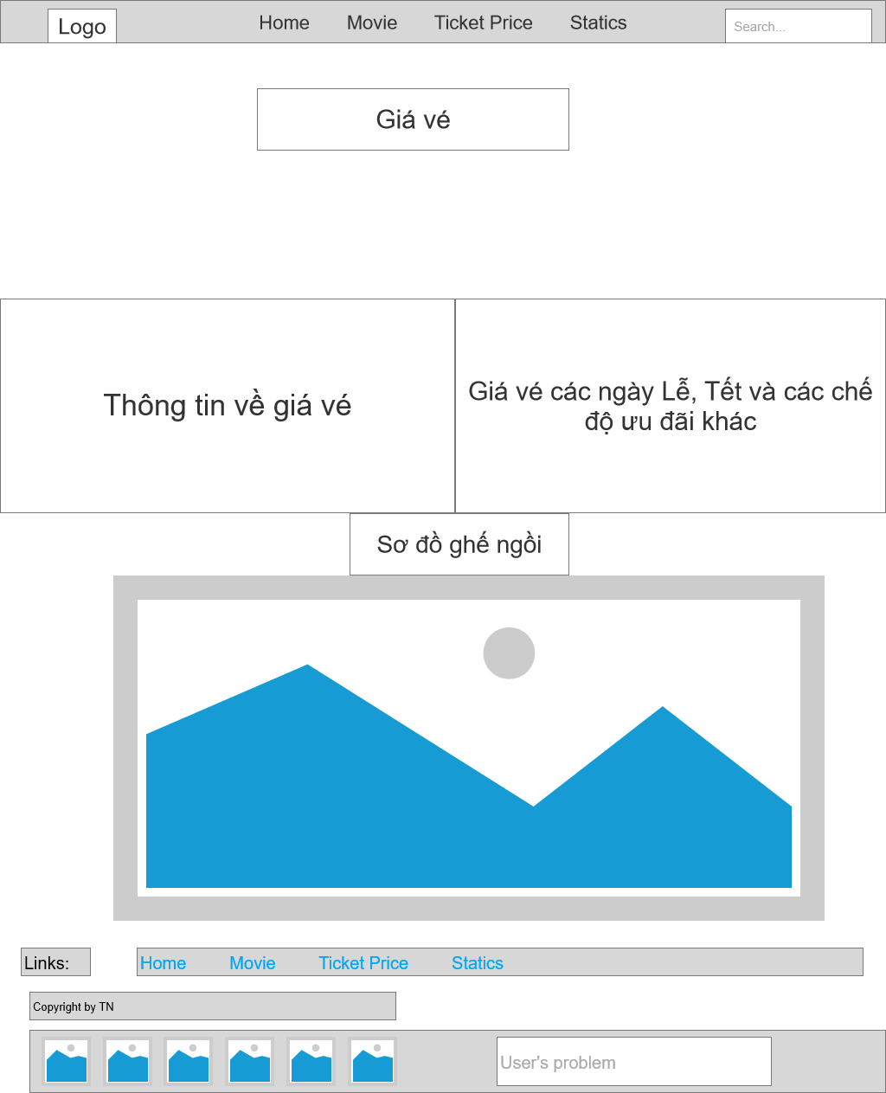

**Ticket Selling**

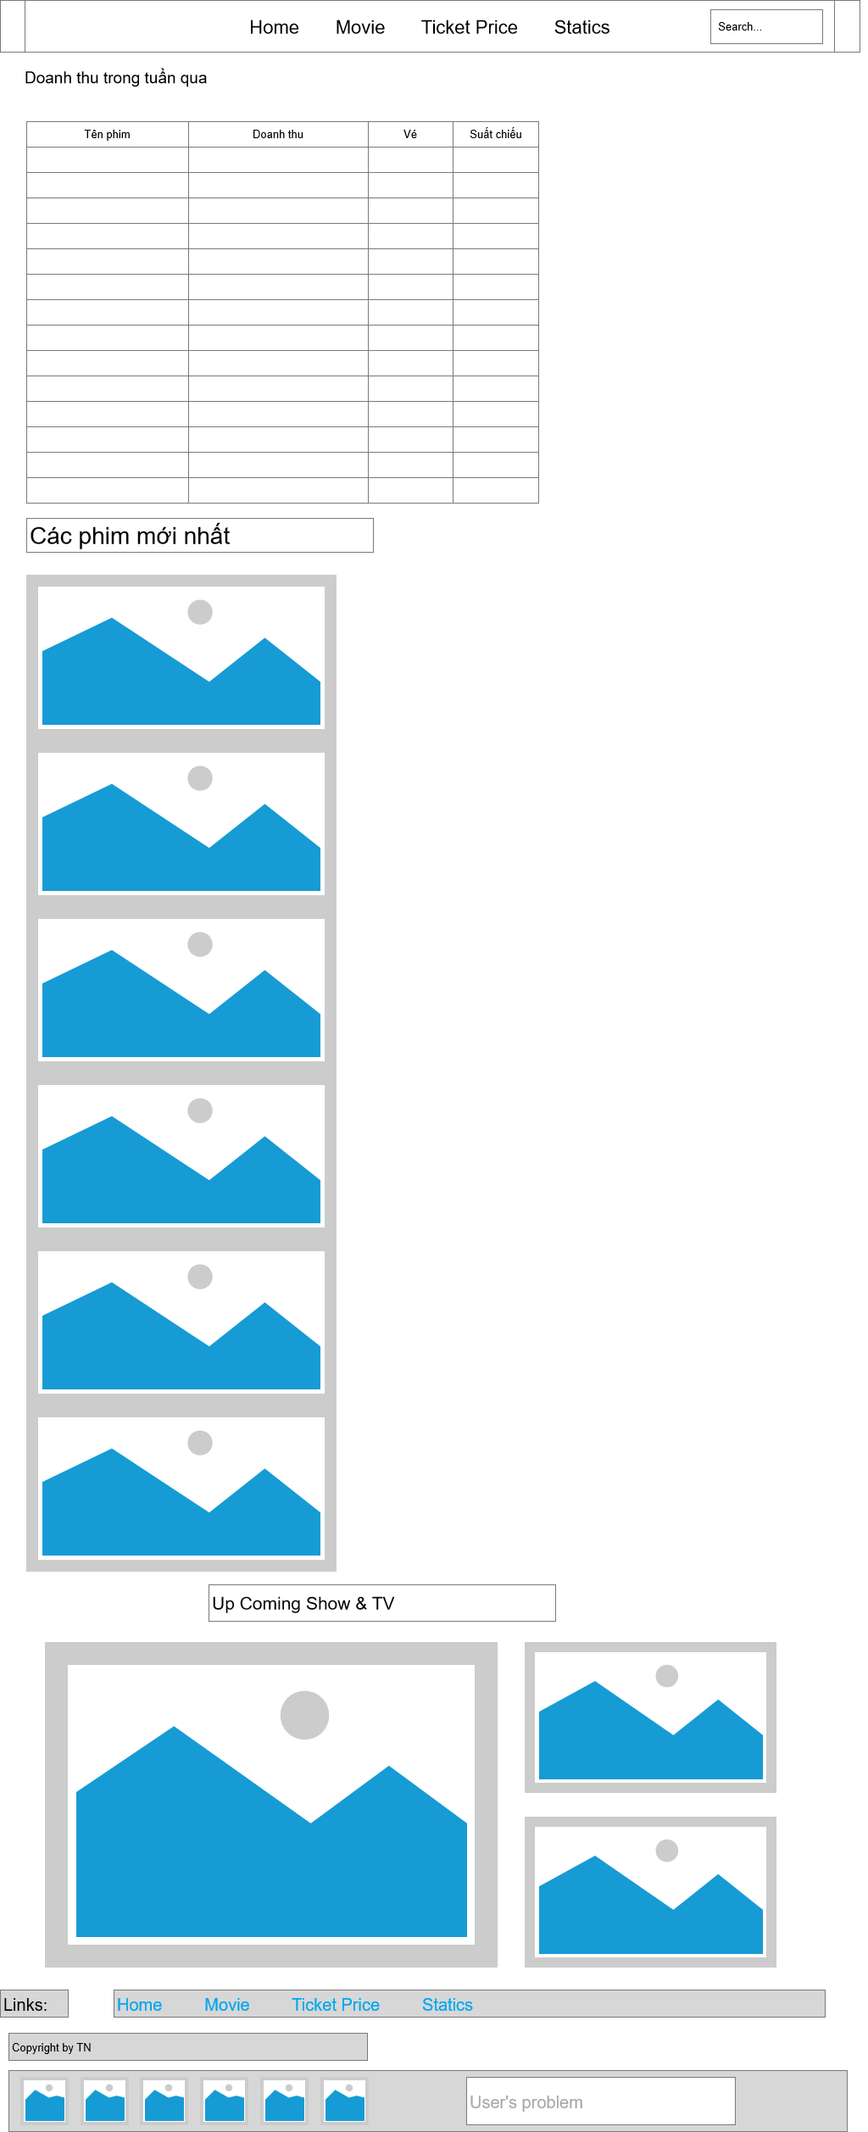

# IV, Triển khai

## Phân công công việc

- Trịnh Thành Nam: Làm trang chủ, kiểm soát nội dung của nhóm, sửa đổi và hoàn thành bản báo cáo

- Vũ Thế Nguyên: Làm phần header, footer chung, trang thống kê lượng vé bán ra (ticket selling)

- Vũ Văn Thiện: Làm trang giới thiệu những phim đang chiếu (movies list)

- Hoàng Huy Hiệu: Làm trang hiển thị thông tin về giá vé (ticket price), chuẩn bị sơ lược cho bản báo cáo

## Cấu trúc thư mục

Home_Page:

+ Home_Page.html

+ Home_Page.css

+ Home_Page.js

+ footer.css

+ header.css

Movies_List:

+ Movies_List.html

+ Movies_List.css

Ticket_Price:

+ Ticket_Price.html

+ Ticket_Price.css

+ Ticket_Price.js

Ticket_Selling:

+ Ticket_Selling.html

+ Ticket_Selling.css

+ Ticket_Selling.js

# V,Kiểm thử

## Test giao diện

- Đã làm được:

+ Hiện thị được những nội dung mong muốn

+ M+ Hiện thị được nhresponsive

+ Các trang web đc nhresponsiveng mong mgam màu

- Chưa làm được:

+ N+ hưa làm được: nhresponsiveng mong

## Test tính năng

- Đã làm được:

+ Ngưã quản lý nhản lý được:cục trên thanh menu thì trang web sẽ điều hướng người dùng đến các trang mong muốn.

- Chưa làm được:

+ V+ hưa làm được:c trên thanh menub

# VI, Tự đánh giá

## Bảng điểm tự đánh giá

|  |  |  |  |  |  |  |  |  |  |  |  |  |
| --- | --- | --- | --- | --- | --- | --- | --- | --- | --- | --- | --- | --- |
| Họ tên | Thành thạo công nghệ | | | | Báo cáo | | | Kỹ năng | | | | TB |
|  | 1.1 | 1.2 | 1.3 | 1.4 | 2.1 | 2.2 | 2.3 | 3.1 | 3.2 | 3.3 | 3.4 |  |
| Trịnh Thành Nam | 9,1 | 8,4 | 8 | 8,5 | 8 | 8 | 8 | 8 | 8,5 | 9 | 8,5 | 8,375 |
| Vũ Văn Thiện | 8.5 | 7 | 7 | 7.5 | 8 | 8 | 8 | 7.5 | 8 | 8 | 7.8 | 7.7 |
| Hoàng Huy Hiệu | 8.5 | 7.5 | 8 | 8 | 8 | 8 | 8 | 8 | 8 | 8 | 7.5 | 7.9 |
| Vũ Thế Nguyên | 9 | 9.5 | 8.5 | 9 | 8 | 8 | 8 | 8.5 | 8 | 9 | 8.5 | 8.625 |
|  |  |  |  |  |  |  |  |  |  |  |  |  |
|  |  |  |  |  |  |  |  |  |  |  |  |  |

## Bảng điểm nhóm đánh giá cho từng cá nhân

|  |  |  |  |  |  |  |  |  |  |  |  |  |
| --- | --- | --- | --- | --- | --- | --- | --- | --- | --- | --- | --- | --- |
| Họ tên | Thành thạo công nghệ | | | | Báo cáo | | | Kỹ năng | | | | TB |
|  | 1.1 | 1.2 | 1.3 | 1.4 | 2.1 | 2.2 | 2.3 | 3.1 | 3.2 | 3.3 | 3.4 |  |
| Trịnh Thành Nam | 9,1 | 8,4 | 8 | 8,5 | 8 | 8 | 8 | 8 | 8,5 | 9 | 8,5 | 8,375 |
| Vũ Văn Thiện | 8.5 | 7 | 7 | 7.5 | 8 | 8 | 8 | 7.5 | 8 | 8 | 7.8 | 7.7 |
| Hoàng Huy Hiệu | 8.5 | 7.5 | 8 | 8 | 8 | 8 | 8 | 8 | 8 | 8 | 7.5 | 7.9 |
| Vũ Thế Nguyên | 9 | 9.5 | 8.5 | 9 | 8 | 8 | 8 | 8.5 | 8 | 9 | 8.5 | 8.625 |
|  |  |  |  |  |  |  |  |  |  |  |  |  |
|  |  |  |  |  |  |  |  |  |  |  |  |  |